Накануне праздника День Космонавтики в нашем детском саду, дети совместно с родителями приняли участие в выставке "Космос", на которую подготовили поделки, рисунки, аппликации на космическую тематику.

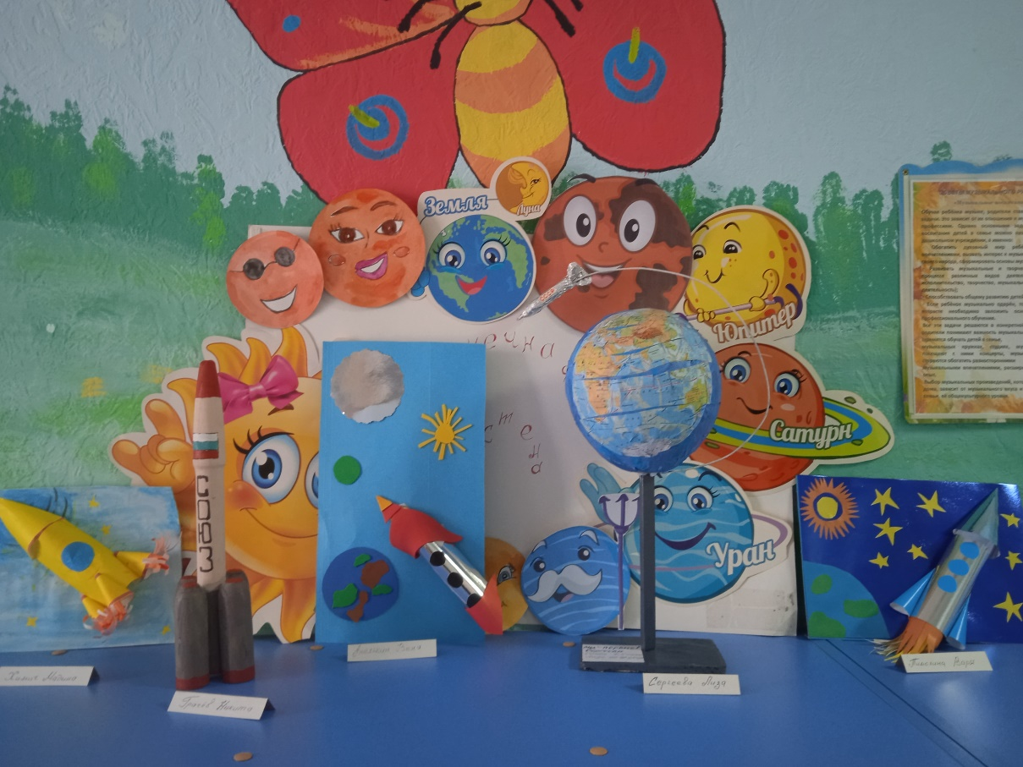

Фантазия и творчество наших родителей не знает границ! Все работы отличались индивидуальностью и неповторимостью. Огромнейшее спасибо всем участникам, которые нашли время для участия и проявили интерес к жизни сада!

